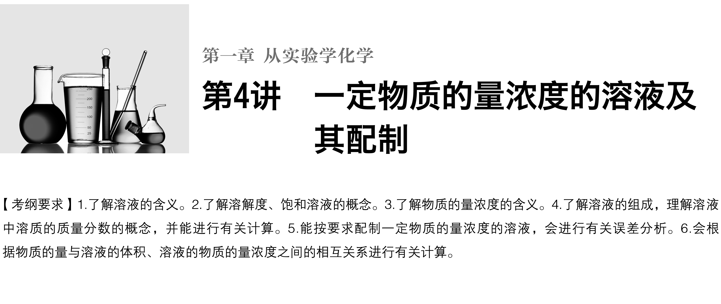

**考点一　物质的量浓度及相关计算**

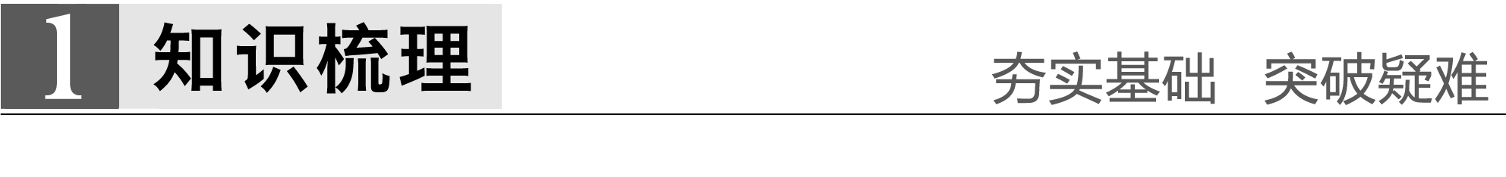

1.概念：表示单位体积溶液中所含溶质B的物质的量。

2.表达式：*c*B＝。

3.单位：mol·L－1(或mol/L)。

易错警示



(1)*c*＝中的*V*是溶液的体积，不是溶剂的体积，也不是溶质和溶剂的体积之和。

(2)将CuSO4·5H2O晶体溶于水，其溶质是CuSO4；将Na、Na2O、Na2O2溶于水，其溶质是NaOH；将SO3溶于水，所得溶液的溶质是H2SO4。

(3)在溶解度的概念中，“100”指的是100 g溶剂(通常是H2O)，而不是溶液。

深度思考



1.观察两个试剂瓶上的标签，回答下列问题。

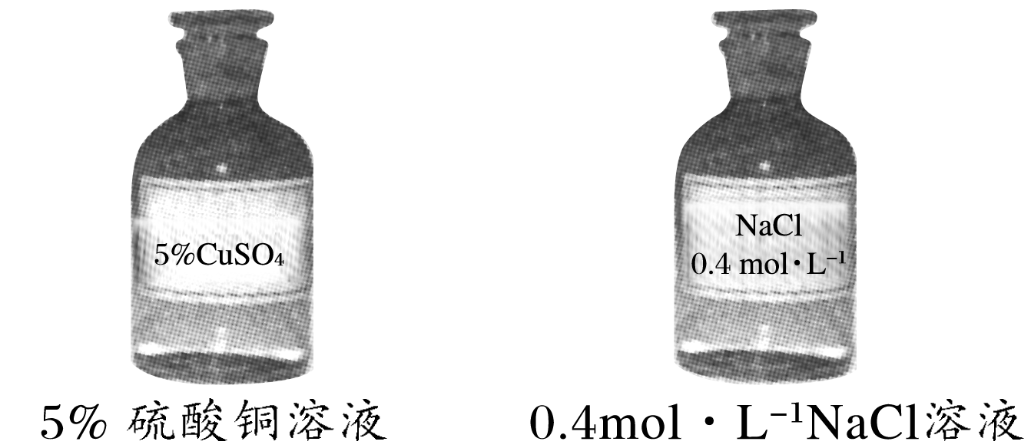

(1)“5%硫酸铜溶液”中的5%是什么含义？

答案　5%表示硫酸铜溶液的质量分数，即100 g硫酸铜溶液中含有5 g硫酸铜溶质。

(2)从上述两种溶液中分别取出5 mL，硫酸铜溶液的质量分数为__________，NaCl溶液的浓度为______________。

答案　5%　0.4 mol·L－1

解析　溶液一旦配好，它的质量分数及浓度就不再改变；从中取出部分溶液，其质量分数及浓度也不变。

2.正误判断，正确的划“√”，错误的划“×”

(1)1 L水中溶解5.85 g NaCl所形成的溶液的物质的量浓度是0.1 mol·L－1(　　)

(2)将25 g CuSO4·5H2O晶体溶于75 g水中所得溶质的质量分数为25%(　　)

(3)将40 g SO3溶于60 g水中所得溶质的质量分数为40%(　　)

(4)将62 g Na2O溶于水中，配成1 L溶液，所得溶质的物质的量浓度为1 mol·L－1(　　)

(5)*T* ℃时100 g饱和食盐水中，含有NaCl的质量为*m* g，则该温度时，NaCl的溶解度是*m* g(　　)

答案　(1)×　(2)×　(3)×　(4)×　(5)×

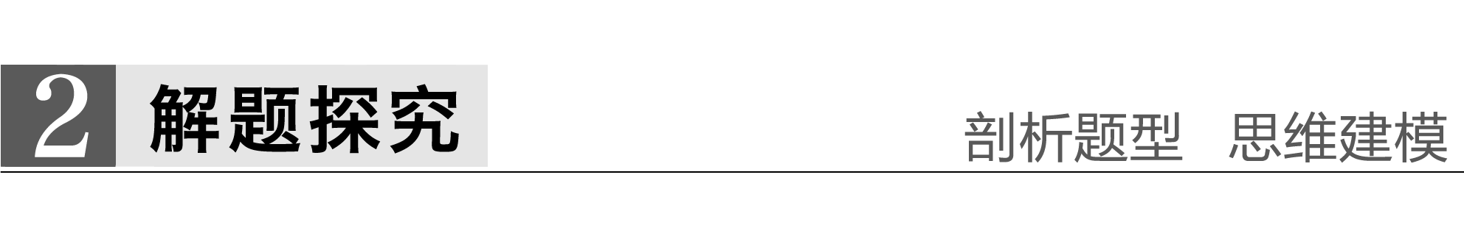

题组一　根据*c*B＝的计算

1.若20 g密度为*ρ* g·cm－3的Ca(NO3)2溶液中含有2 g Ca(NO3)2，则溶液中NO的物质的量浓度为(　　)

A. mol·L－1 B. mol·L－1

C. mol·L－1 D. mol·L－1

答案　C

解析　Ca(NO3)2的物质的量浓度为＝ mol·L－1，NO的物质的量浓度为 mol·L－1。

2.在标准状况下，将*V* L A气体(摩尔质量为*M* g·mol－1)溶于0.1 L水中，所得溶液的密度为*ρ* g·cm－3，则此溶液的物质的量浓度(mol·L－1)为(　　)

A. B.

C. D.1 000*VρM*(*MV*＋2 240)

答案　B

解析　气体的物质的量为 mol，所得溶液的质量为(×*M*＋100) g，则此溶液的物质的量浓度为 mol÷[(×*M*＋100) g÷(1 000*ρ* g·L－1)]＝ mol·L－1。

题组二　关于物质的量浓度、质量分数、溶解度的换算

3.在一定温度下，某饱和氢氧化钠溶液体积为*V* mL，溶液密度为*d* g·cm－3，质量分数为*w*，物质的量浓度为*c* mol·L－1，溶液中含氢氧化钠的质量为*m* g，该温度下NaOH的溶解度为*S*。

(1)用*w*来表示该温度下氢氧化钠的溶解度(*S*)为______________________________。

(2)用*m*、*V*表示溶液中溶质的物质的量浓度(*c*)为______________________________。

(3)用*w*、*d*表示溶液中溶质的物质的量浓度(*c*)为______________________________。

(4)用*c*、*d*表示溶液中溶质的质量分数(*w*)为___________________________________。

(5)用*S*、*d*表示溶液中溶质的物质的量浓度(*c*)为______________________________。

答案　(1) g　(2) mol·L－1　(3)25*dw* mol·L－1　(4)%　(5) mol·L－1

解析　(1)*S*＝×100 g(溶解度定义)

(2)*c*＝＝ mol·L－1

(3)*c*＝＝25*dw* mol·L－1

(4)*w*＝×100%＝%

(5)*c*＝＝ mol·L－1

题组三　电荷守恒法在物质的量浓度计算中的应用

4.把500 mL含有BaCl2和KCl的混合溶液分成5等份，取一份加入含*a* mol硫酸钠的溶液，恰好使钡离子完全沉淀；另取一份加入含*b* mol硝酸银的溶液，恰好使氯离子完全沉淀。则该混合溶液中钾离子浓度为(　　)

A.0.1(*b*－2*a*) mol·L－1 B.10(2*a*－*b*) mol·L－1

C.10(*b*－*a*) mol·L－1 D.10(*b*－2*a*) mol·L－1

答案　D

解析　根据题意，500 mL溶液分成5等份，每份为100 mL。每份中*n*(Ba2＋)＝*a* mol，*n*(Cl－)＝*b* mol，根据电荷守恒关系得*n*(K＋)＝(*b*－2*a*)mol，则*c*(K＋)＝＝10(*b*－2*a*) mol·L－1。

5.把*V* L含有MgSO4和K2SO4的混合溶液分成两等份，一份加入含*a* mol NaOH的溶液，恰好使镁离子完全沉淀为氢氧化镁；另一份加入含*b* mol BaCl2的溶液，恰好使硫酸根离子完全沉淀为硫酸钡。则原混合溶液中钾离子的浓度为(　　)

A. mol·L－1 B. mol·L－1

C. mol·L－1 D. mol·L－1

答案　D

解析　注意混合液分成两等份，由Mg2＋＋2OH－===Mg(OH)2↓、Ba2＋＋SO===BaSO4↓可知原溶液中*n*(Mg2＋)＝ mol＝*a* mol、*n*(SO)＝2*b* mol，依据电荷守恒可知原溶液中*n*(K＋)＝2*n*(SO)－2*n*(Mg2＋)＝2(2*b*－*a*) mol。

题组四　溶液稀释与混合的计算

6.两种硫酸溶液，一种硫酸溶液的物质的量浓度为*c*1，密度为*ρ*1；另一种硫酸溶液的物质的量浓度为*c*2，密度为*ρ*2，将它们等体积混合后，所得溶液的密度为*ρ*3，则混合后硫酸的物质的量浓度为(　　)

A. B.

C. D.

思路点拨　(1)在进行有关物质的量浓度的计算时，要充分应用溶质的物质的量、质量及溶液中的电荷守恒。(2)溶液稀释混合时，溶液的体积一般不可直接相加，应用溶液的总质量和密度来计算。

答案　A

解析　根据混合后*n*(H2SO4)＝*n*1(H2SO4)＋*n*2(H2SO4)，设取混合前两硫酸溶液的体积均为*V* mL，则有*c*＝＝＝，故选答案A。

7.用溶质质量分数为98%的浓硫酸和溶质质量分数为18%的稀硫酸配制500 g溶质质量分数为28%的硫酸，需要浓硫酸和稀硫酸的质量分别为(　　)

A.62.5 g　437.5 g B.71.4 g　428.6 g

C.437.5 g　62.5 g D.428.6 g　71.4 g

答案　A

解析　设需要浓硫酸和稀硫酸的质量分别为*x*、*y*。

由题意得

解得：

故答案选A。

题组五　溶液稀释与混合的判断技巧

8.(1)将3*p*%的硫酸与同体积的*p*%的硫酸混合得到*q*%的稀硫酸，则*p*、*q*的关系正确的是________(填序号，下同)。

①*q*＝2*p* ②*q*>2*p*

③*q*<2*p* ④无法确定

(2)若上题中的溶质是乙醇而非硫酸，则*p*、*q*的关系是________。

①*q*＝2*p* ②*q*>2*p*

③*q*<2*p* ④无法确定

答案　(1)②　(2)③

解析　当等体积混合时，设浓溶液的密度为*ρ*1，稀溶液的密度为*ρ*2，体积各为1 L，则混合后

*w*＝＝×*p*%

＝(1＋)*p*%

则当*ρ*1>*ρ*2时，如H2SO4溶液、HNO3溶液，*w*>2*p*%；

当*ρ*1<*ρ*2时，如氨水、酒精溶液，*w*<2*p*%。

9.(1)在100 g物质的量浓度为*c* mol·L－1，密度为*ρ* g·cm－3的硫酸中加入一定量的水稀释成 mol·L－1的硫酸，则加入水的体积________(填“＝”、“＞”或“＜”，下同)100 mL。

(2)若把(1)中的H2SO4改成氨水，应加入水的体积______ 100 mL。

(3)若把(1)(2)中的物质的量的浓度均改为溶质的质量分数，则加入水的体积________ 100 mL。

答案　(1)＜　(2)＞　(3)＝

解析　(1)·*c*＝·

*V*水＝－100

由于*ρ*′＜*ρ*，所以*V*水＜100 mL。

(2)由于*ρ*′＞*ρ*，所以*V*水＞100 mL。

(3)根据质量分数＝×100%知，溶质不变，质量分数减半，则溶液质量加倍，所以均应加入100 mL水。



1.有关物质的量浓度计算的一般方法

(1)由定义出发，运用守恒(溶质守恒、溶剂守恒等)及公式*c*＝、质量分数＝×100%进行推理，注意密度的桥梁作用，不要死记公式。

(2)在进行物质的量浓度、质量分数、溶解度三者之间的转换时，除利用上述方法外，我们还可以运用假设法，使问题简单化。

例如：已知溶质的质量分数*w*，溶液的密度为*ρ* g·cm－3，溶质的摩尔质量为*M* g·mol－1，求物质的量浓度*c*。

我们可以假设溶液为1 L，所以溶液质量为1×1 000×*ρ* g，溶质的质量为1×1 000×*ρ*×*w* g，溶质的物质的量为 mol，这样我们就很容易求出该溶液的物质的量浓度*c*＝ mol·L－1。

2.溶液稀释定律(守恒观点)

(1)溶质的质量在稀释前后保持不变，即*m*1*w*1＝*m*2*w*2。

(2)溶质的物质的量在稀释前后保持不变，即*c*1*V*1＝*c*2*V*2。

(3)溶液质量守恒，*m*(稀)＝*m*(浓)＋*m*(水)(体积一般不守恒)。

3.同溶质不同物质的量浓度溶液的混合计算

(1)混合后溶液体积保持不变时，*c*1*V*1＋*c*2*V*2＝*c*混×(*V*1＋*V*2)。

(2)混合后溶液体积发生改变时，*c*1*V*1＋*c*2*V*2＝*c*混*V*混，其中*V*混＝。

4.溶质相同、质量分数不同的两溶液混合定律

同一溶质、质量分数分别为*a*%、*b*%的两溶液混合。

(1)等体积混合

①当溶液密度大于1 g·cm－3时，必然是溶液浓度越大，密度越大(如H2SO4、HNO3、HCl、NaOH等多数溶液)，等体积混合后质量分数*w*>(*a*%＋*b*%)。

②当溶液密度小于1 g·cm－3时，必然是溶液浓度越大，密度越小(如酒精、氨水溶液)，等体积混合后，质量分数*w*<(*a*%＋*b*%)。

(2)等质量混合

两溶液等质量混合时(无论*ρ*>1 g·cm－3还是*ρ*<1 g·cm－3)，则混合后溶液中溶质的质量分数*w*＝(*a*%＋*b*%)。

以上规律概括为“计算推理有技巧，有大必有小，均值均在中间找，谁多向谁靠”。

**考点二　一定物质的量浓度溶液的配制**



1.主要仪器

天平、药匙、量筒、玻璃棒、烧杯、容量瓶、胶头滴管。

2.容量瓶的构造及使用

(1)容量瓶上标有温度、规格和刻度线。常用规格有50 mL、100 mL、250 mL、1 000 mL等。

(2)容量瓶在使用前要检查是否漏水，其操作顺序为装水盖塞→倒立→正立→玻璃塞旋转180°→倒立。

3.配制过程

以配制100 mL 1.00 mol·L－1 NaCl溶液为例。

(1)计算：需NaCl固体的质量为5.9 g。

(2)称量：用托盘天平称量NaCl固体。

(3)溶解：将称量好的NaCl固体放入烧杯中，用适量蒸馏水溶解。

(4)移液：待烧杯中的溶液冷却至室温后，用玻璃棒引流将溶液注入100 mL容量瓶。

(5)洗涤：用少量蒸馏水洗涤烧杯内壁和玻璃棒2～3次，洗涤液全部注入容量瓶。轻轻摇动容量瓶，使溶液混合均匀。

(6)定容：将蒸馏水注入容量瓶，当液面距瓶颈刻度线1～2 cm时，改用胶头滴管，滴加蒸馏水至凹液面与刻度线相切。

(7)摇匀：盖好瓶塞，反复上下颠倒，摇匀。

配制流程如下图所示：

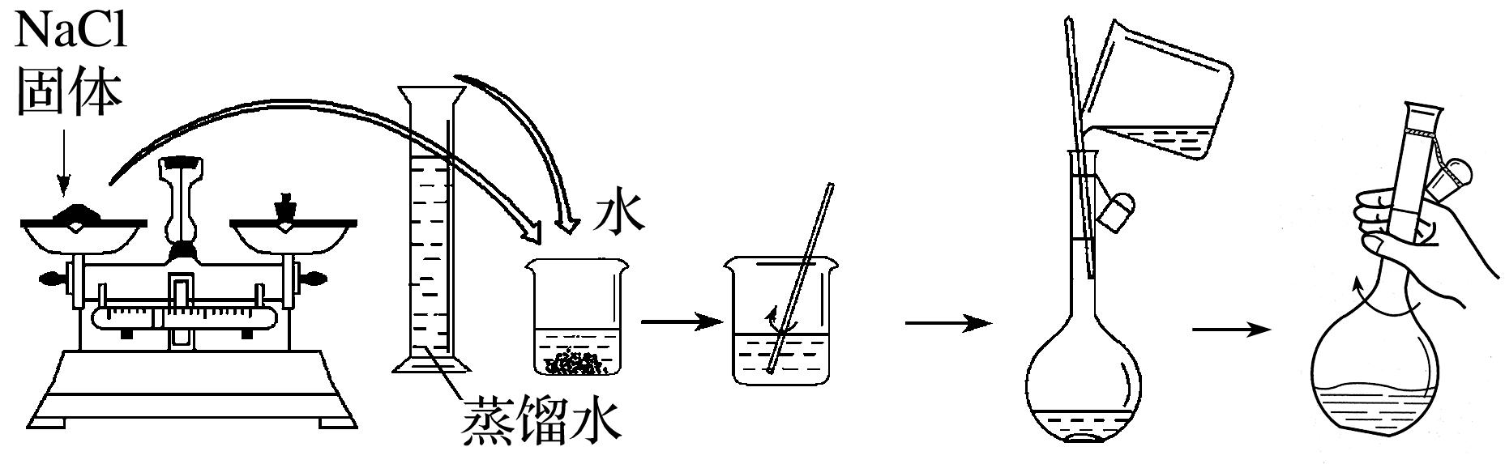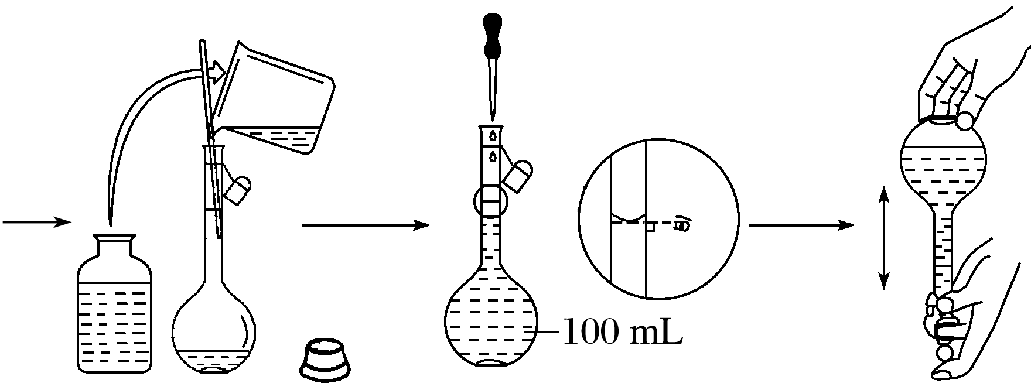

深度思考



1.正误判断，正确的划“√”，错误的划“×”。

(1)使用托盘天平称量药品，都不能直接放在托盘中，均应放在两张相同的纸片上(　　)

(2)为了配制方便，可将固体或浓溶液直接在容量瓶(或量筒)中进行溶解(或稀释)(　　)

(3)若量取7.2 mL溶液，应选用10 mL量筒(　　)

(4)将10.6 g Na2CO3·10H2O溶于水配成1 L溶液，物质的量浓度为0.1 mol·L－1(　　)

答案　(1)×　(2)×　(3)√　(4)×

2.称量5.9 g NaCl固体，若不慎将物品和砝码颠倒放置，则实际称量的NaCl质量为________ g。

答案　4.1

3.实验中需要2 mol·L－1的Na2CO3溶液950 mL，配制时，你认为应该选用的容量瓶的规格和称取的碳酸钠质量分别是________、________。

答案　1 000 mL　212 g

解析　实验室中没有950 mL的容量瓶，只能选用1 000 mL 的容量瓶。所需Na2CO3的质量为2 mol·L－1×1 L×106 g·mol－1＝212 g。

4.怎样向容量瓶中转移液体？

答案　玻璃棒的末端位于容量瓶刻度线以下并靠在容量瓶颈内壁上(注意：不要让玻璃棒其他部位触及容量瓶口)，然后将烧杯中的液体沿玻璃棒缓缓注入容量瓶中。



题组一　一定物质的量浓度溶液的配制

1.实验室需要配制0.50 mol·L－1 NaCl溶液480 mL。

按下列操作步骤填上适当的文字，以使整个操作完整。

(1)选择仪器。完成本实验所必需用到的仪器有：托盘天平(带砝码、最小砝码为5 g)、药匙、烧杯、____________、_____________、____________以及等质量的两片滤纸。

(2)计算。配制该溶液需取NaCl晶体______ g。

(3)称量。

①天平调平之后，应将天平的游码调至某个位置，请在下图中用一根竖线标出游码左边缘所处的位置：

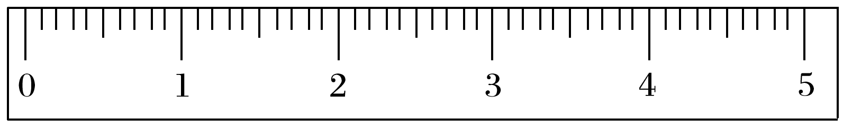

②称量过程中NaCl晶体应放于天平的________(填“左盘”或“右盘”)。

③称量完毕，将药品倒入烧杯中。

(4)溶解、冷却。该步实验中需要使用玻璃棒，目的是____________________________。

(5)转移、洗涤。在转移时应使用玻璃棒引流，需要洗涤烧杯2～3次是为了___________。

(6)定容。向容量瓶中加水至液面接近刻度线________处，改用________加水，使溶液凹液面与刻度线相切。

(7)摇匀、装瓶。

答案　(1)500 mL容量瓶　胶头滴管　玻璃棒

(2)14.6

(3)①

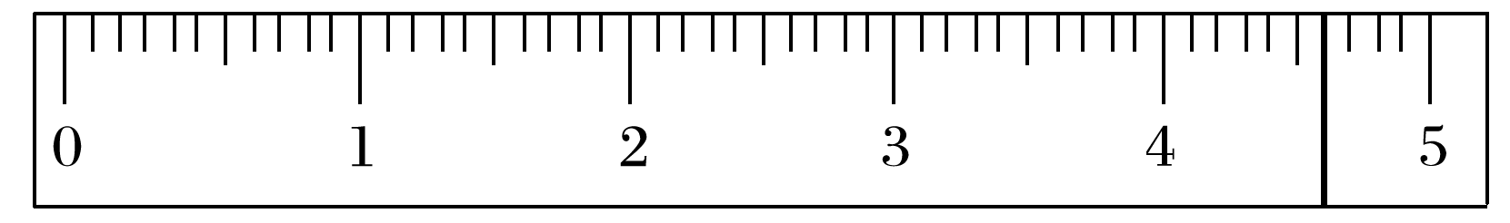

②左盘

(4)搅拌，加速NaCl溶解

(5)保证溶质全部转入容量瓶中

(6)1～2 cm　胶头滴管

解析　配制480 mL 0.50 mol·L－1的NaCl溶液，必须用500 mL的容量瓶。*m*(NaCl)＝0.50 mol·L－1×0.5 L×58.5 g·mol－1≈14.6 g(托盘天平精确到0.1 g)。用托盘天平称量时，物品放在左盘。配制一定物质的量浓度溶液的一般步骤为计算→称量(或量取)→溶解、冷却→转移、洗涤→定容、摇匀→装瓶贴签。

题组二　误差分析“10”例

2.用“偏大”、“偏小”或“无影响”填空。

(1)配制450 mL 0.1 mol·L－1的NaOH溶液，用托盘天平称取NaOH固体1.8 g________。

(2)配制500 mL 0.1 mol·L－1的硫酸铜溶液，用托盘天平称取胆矾8.0 g________。

(3)配制NaOH溶液时，天平的两个托盘上放两张质量相等的纸片，其他操作均正确________。

(4)配制一定物质的量浓度的NaOH溶液，需称量溶质4.4 g，称量时物码放置颠倒________。

(5)用量筒量取浓硫酸时，仰视读数________。

(6)配制NaOH溶液时，将称量好的NaOH固体放入小烧杯中溶解，未经冷却立即转移到容量瓶中并定容________。

(7)定容时，加水超过刻度线，用胶头滴管吸取多余的液体至刻度线________。

(8)定容摇匀后，发现液面下降，继续加水至刻度线______________________。

(9)定容时仰视刻度线________。

(10)定容摇匀后少量溶液外流________。

答案　(1)偏小　(2)偏小　(3)偏小　(4)偏小

(5)偏大　(6)偏大　(7)偏小　(8)偏小　(9)偏小　(10)无影响



　1.质量百分比浓度、体积比浓度的配制

(1)配制100 g 10%的NaCl溶液。用托盘天平称取10 g NaCl固体，放入100 mL的烧杯中，再用100 mL量筒量取90 mL的水注入烧杯中，然后用玻璃棒搅拌使之溶解。

(2)用浓硫酸配制1∶4的稀硫酸50 mL。用50 mL的量筒量取40 mL的水注入到100 mL的烧杯中，再用10 mL的量筒量取10.0 mL浓硫酸，然后沿烧杯内壁缓缓注入烧杯中，并用玻璃棒不停搅拌。

2.误差分析的理论依据

根据*c*B＝可知，一定物质的量浓度溶液配制的误差都是由溶质的物质的量*n*B和溶液的体积*V*引起的。误差分析时，关键要看溶液配制过程中引起了*n*B和*V*怎样的变化。在配制一定物质的量浓度溶液时，若*n*B比理论值小，或*V*比理论值大时，都会使所配溶液浓度偏小；若*n*B比理论值大，或*V*比理论值小时，都会使所配溶液浓度偏大。

3.仰视、俯视的分析

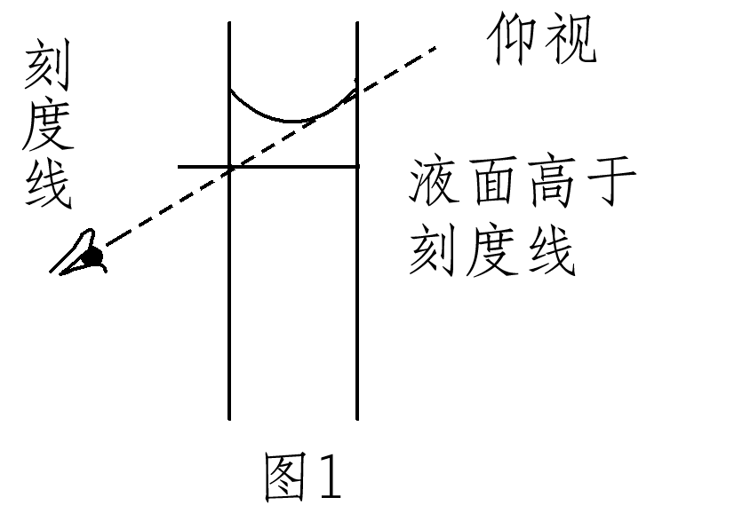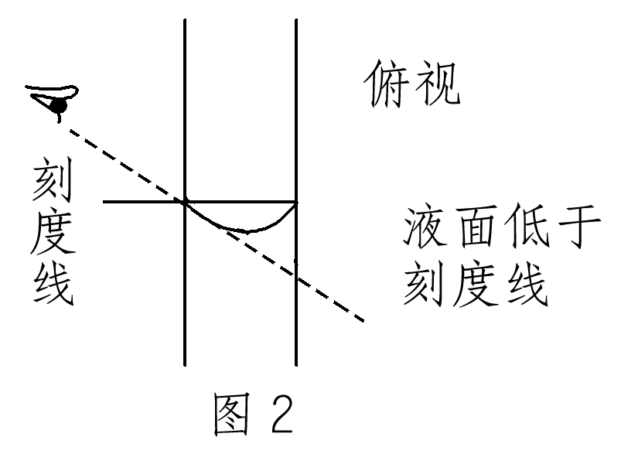

结果：仰视时，容器内液面高于刻度线；俯视时，容器内液面低于刻度线。

**考点三　溶解度及其曲线**



1.固体的溶解度

在一定温度下，某固体物质在100_g溶剂(通常是水)里达到饱和状态时所溶解的质量，叫做这种物质在该溶剂里的溶解度，其单位为“g”。

固体物质溶解度(饱和溶液)*S*＝×100 g。

影响溶解度大小的因素

(1)内因：物质本身的性质(由结构决定)。

(2)外因：

①溶剂的影响(如NaCl易溶于水不易溶于汽油)。

②温度的影响：升温，大多数固体物质的溶解度增大，少数物质却相反，如Ca(OH)2；温度对NaCl的溶解度影响不大。

2.气体的溶解度

通常指该气体(其压强为101 kPa)在一定温度时溶解于1体积水里达到饱和状态时气体的体积，常记为1∶*x*。如NH3、HCl、SO2、CO2等气体常温时的溶解度分别为1∶700、1∶500、1∶40、1∶1。

气体溶解度的大小与温度和压强有关，温度升高，溶解度减小；压强增大，溶解度增大。

3.溶解度的表示方法

(1)列表法

硝酸钾在不同温度时的溶解度：

|  |  |  |  |  |  |  |  |  |  |  |  |
| --- | --- | --- | --- | --- | --- | --- | --- | --- | --- | --- | --- |
| 温度/℃ | 0 | 10 | 20 | 30 | 40 | 50 | 60 | 70 | 80 | 90 | 100 |
| 溶解度/g | 13.3 | 20.9 | 31.6 | 45.8 | 63.9 | 85.5 | 110 | 138 | 168 | 202 | 246 |

(2)曲线法

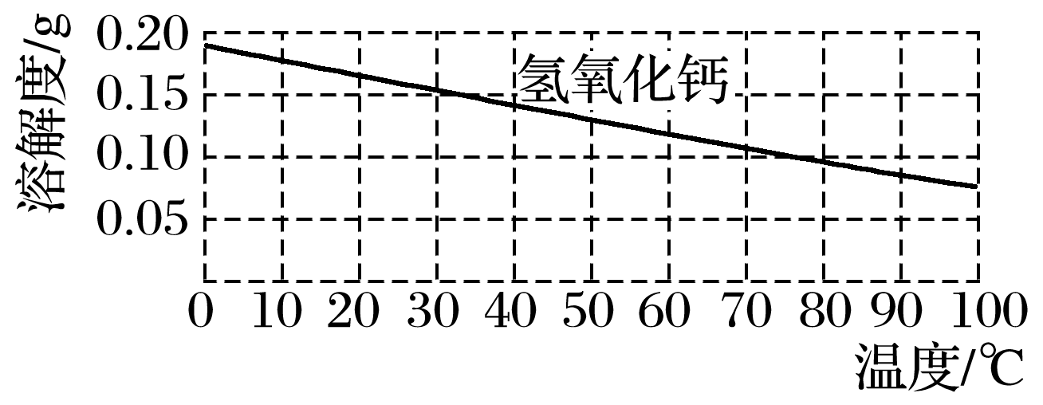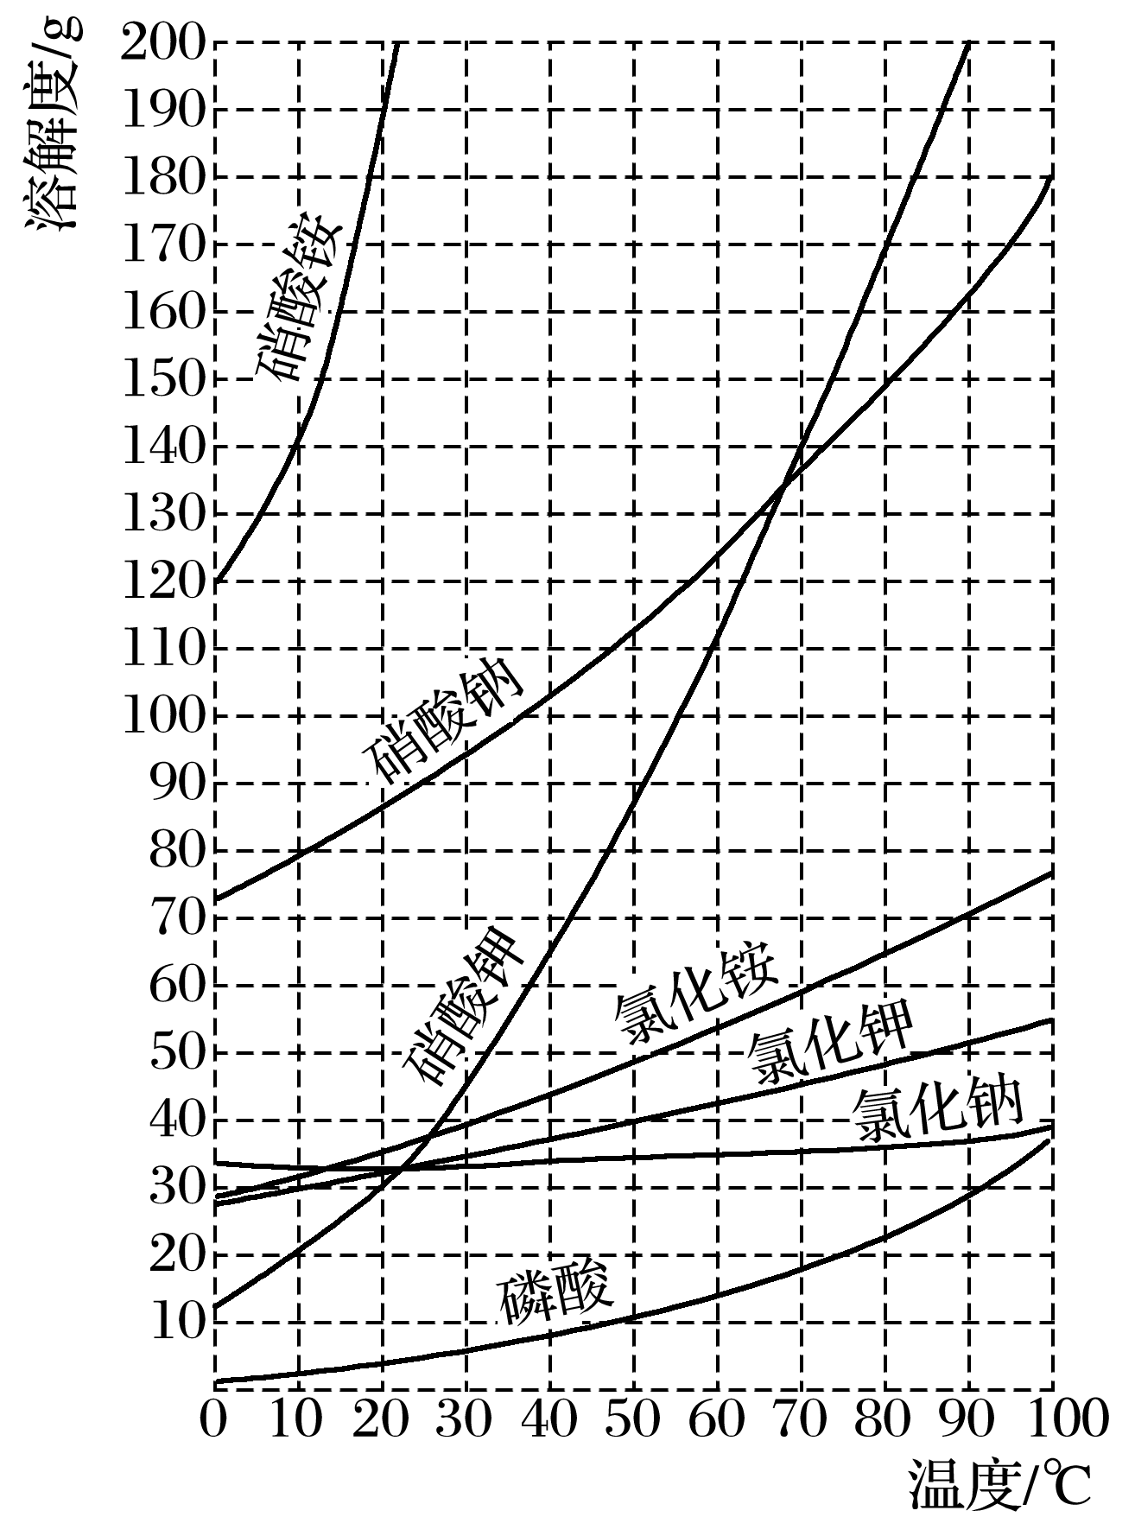

4.利用溶解度受温度影响不同除杂的方法

(1)溶解度受温度影响较小的物质(如NaCl)采取蒸发结晶的方法；若NaCl溶液中含有KNO3，应采取蒸发结晶，趁热过滤的方法。

(2)溶解度受温度影响较大的物质(或带有结晶水)采取蒸发浓缩、冷却结晶的方法；若KNO3溶液中含有NaCl，应采取加热浓缩、冷却结晶、过滤的方法。

深度思考



1.在通常状况下，NH3在水中的溶解度为1∶700，其中“1∶700”的含义是什么？

答案　“1∶700”指的是在常温常压下，1体积水溶解700体积的NH3，达到饱和状态。

2.请填写下列物质的结晶方法。

(1)氯化钠：________________。

(2)硝酸钾：________________。

(3)硫酸铜晶体：______________。

(4)从FeCl3溶液中得到FeCl3·6H2O固体__________。

答案　(1)蒸发结晶　(2)蒸发浓缩，冷却结晶　(3)蒸发浓缩，冷却结晶　(4)在HCl气氛中加热，蒸发结晶

3.下图是X、Y、Z三种固体物质的溶解度曲线。按要求回答下列问题：

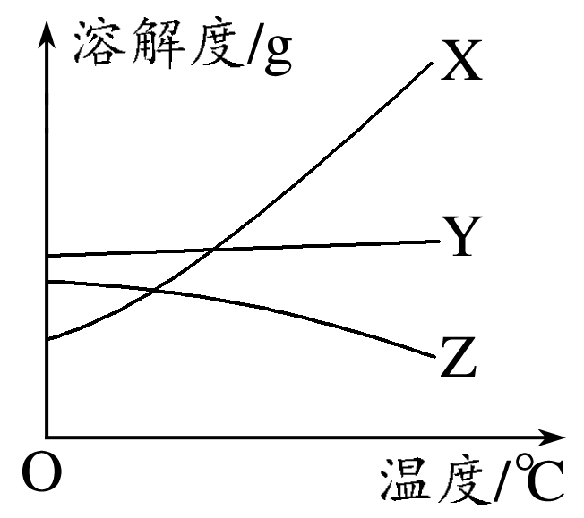

(1)若X溶液中混有少量Y，怎样提纯X?

答案　加热浓缩，冷却结晶，过滤。

(2)若Y溶液中混有少量的X，怎样提纯Y?

答案　蒸发结晶，趁热过滤。



高氯酸铵可用于火箭推进剂，实验室可由NaClO3等原料制取(部分物质溶解度如图)，其实验流程如下：

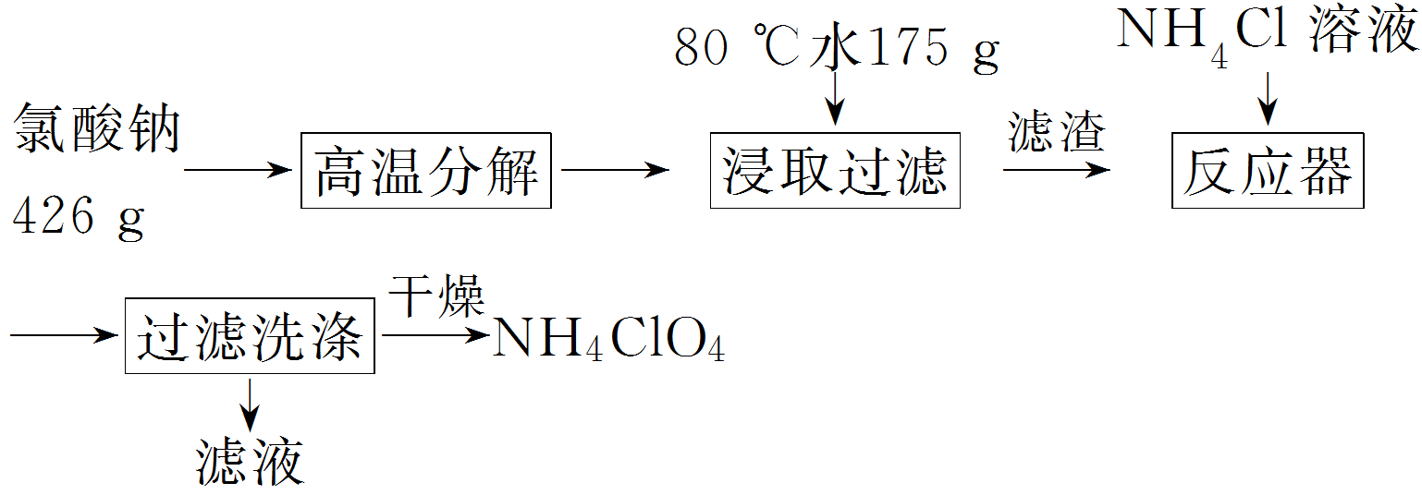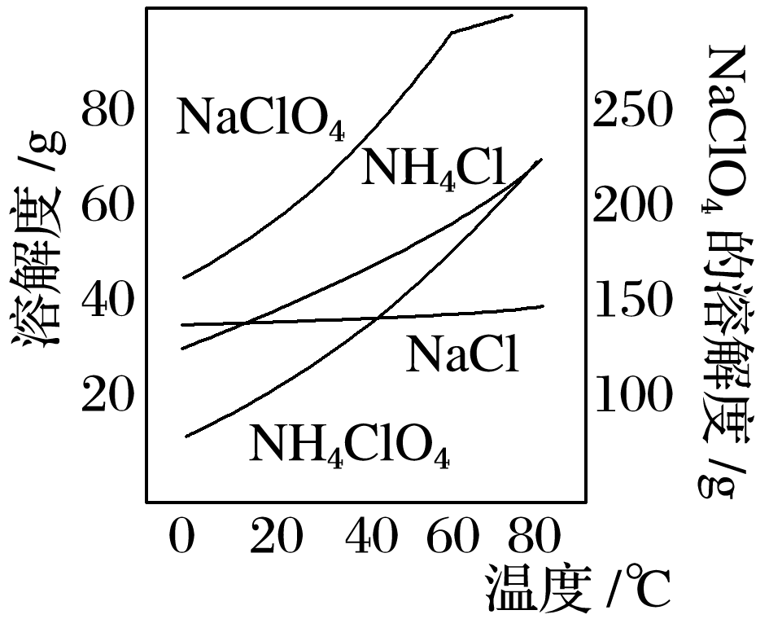

(已知氯酸钠受热分解生成高氯酸钠和氯化钠)

(1)80 ℃时浸取液冷却至0 ℃过滤，滤渣的主要成分为________(写化学式)。

(2)反应器中加入氯化铵饱和溶液发生反应的离子方程式为___________________。

答案　(1)NaClO4　(2)NH＋ClO===NH4ClO4↓

解析　(1)80 ℃时浸取液主要含有NaClO4和NaCl，NaClO4溶解度受温度影响较大，而NaCl受温度影响很小，当冷却至0 ℃时，NaClO4会因温度降低溶解度减小而析出，所以滤渣中主要物质是NaClO4。(2)反应器中含有NaClO4，加入氯化铵饱和溶液后，根据不同物质的溶解度相对大小关系，可知溶解度最小的NH4ClO4首先结晶析出，发生反应的离子方程式为NH＋ClO===NH4ClO4↓。

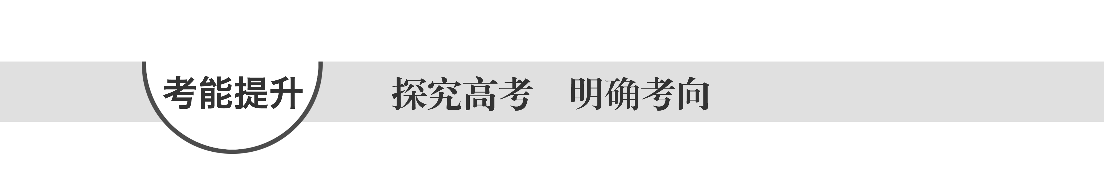

1.正误判断，正确的划“√”，错误的划“×”。

(1)配制0.10 mol·L－1的NaOH溶液(　　)

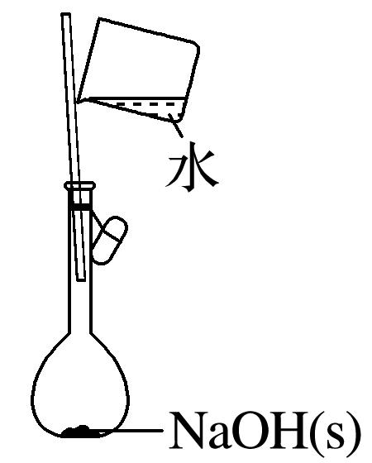

(2015·安徽理综，8A)

(2)称取2.0 g NaOH固体，可以先在托盘上各放1张滤纸，然后在右盘上添加2 g砝码，左盘上添加NaOH固体(　　)

(2015·福建理综，8A)

(3)(　　)

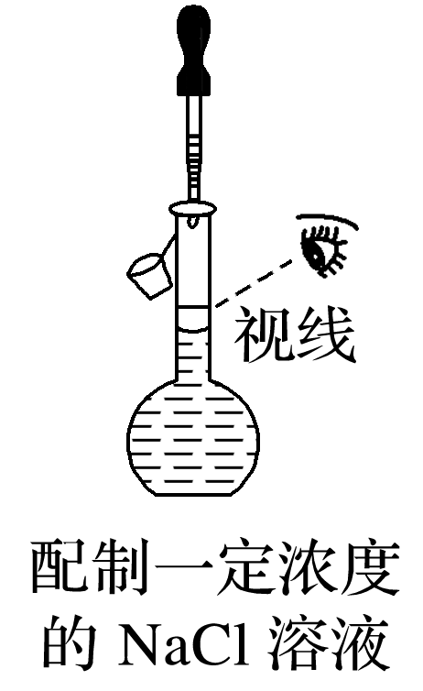

(2015·四川理综，3A)

(4)(　　)

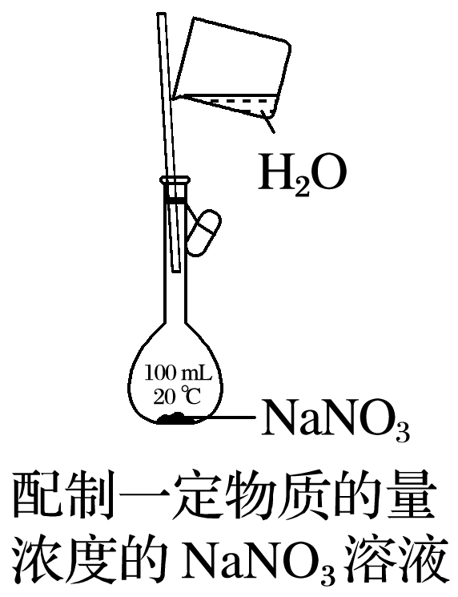

(2015·重庆理综，4B)

(5)提纯混有少量硝酸钾的氯化钠，应采用在较高温度下制得浓溶液再冷却结晶、过滤、干燥的方法(　　)

(2015·浙江理综，8D)

(6)用容量瓶配溶液时，若加水超过刻度线，立即用滴管吸出多余液体(　　)

(2014·新课标全国卷Ⅰ，12D)

(7)配制溶液定容时，俯视容量瓶刻度会使溶液浓度偏高(　　)

(2014·大纲全国卷，6C)

(8)因为KNO3的溶解度大，所以可用重结晶法除去KNO3中混有的NaCl(　　)

(2014·广东理综，9A)

(9)因为Ca(OH)2能制成澄清石灰水，所以可配制2.0 mol·L－1的Ca(OH)2溶液(　　)

(2014·广东理综，9D)

(10)配制0.100 0 mol·L－1氯化钠溶液时，将液体转移到容量瓶中需用玻璃棒引流(　　)

(2013·福建理综，10C)

(11)用容量瓶配制溶液，定容时俯视刻度线，所配溶液浓度偏小(　　)

(2013·天津理综，4B)

答案　(1)×　(2)×　(3)×　(4)×　(5)×　(6)×　(7)√　(8)×　(9)×　(10)√　(11)×

2.[2015·山东理综，31(1)]实验室用37%的盐酸配制15%的盐酸，除量筒外还需使用下列仪器中的________。

a.烧杯 b.容量瓶 c.玻璃棒 d.滴定管

答案　ac

3.[2015·江苏，18(3)]如图可以看出，从MnSO4和MgSO4混合溶液中结晶MnSO4·H2O晶体，需控制的结晶温度范围为________________________。

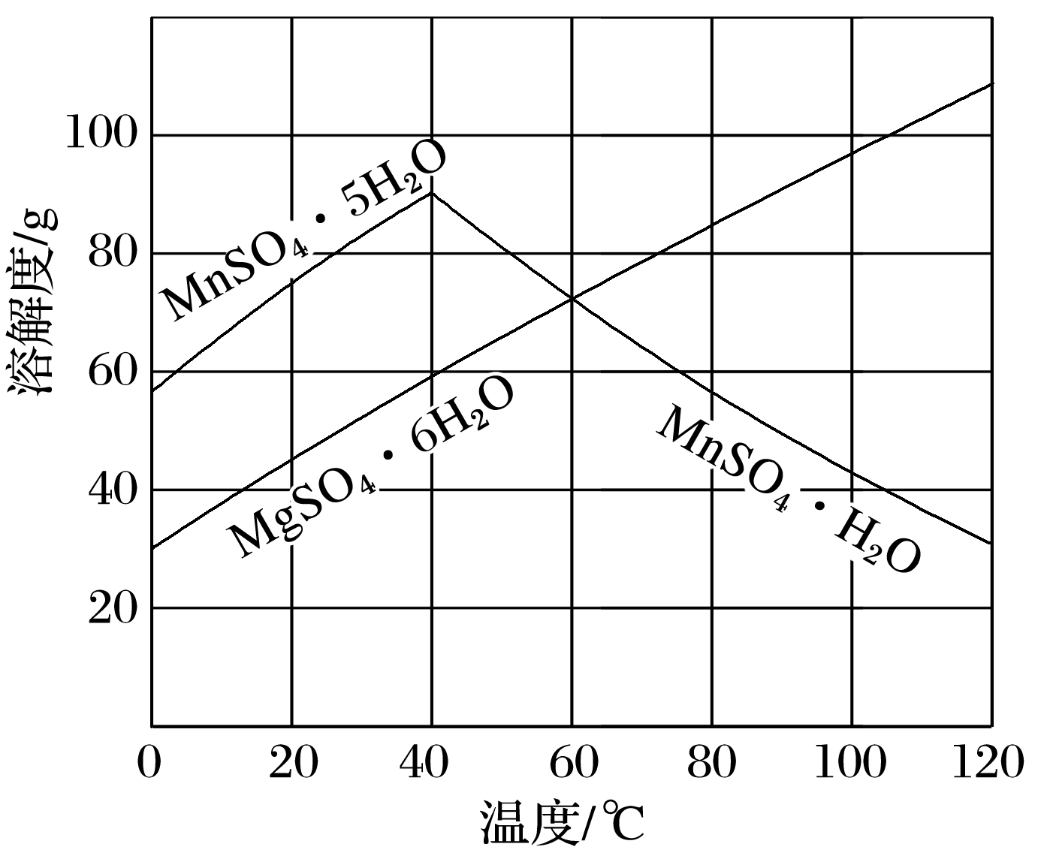

答案　高于60 ℃

解析　由图可知，要从MnSO4和MgSO4混合溶液中结晶出MnSO4·H2O晶体，温度应大于60 ℃，其原因是此时MgSO4·6H2O的溶解度大于MnSO4·H2O的溶解度，有利于MnSO4·H2O晶体析出，MgSO4·6H2O晶体不易析出。

4.(2010·四川理综，12)标准状况下*V* L氨气溶解在1 L水中(水的密度近似为1 g·mL－1)，所得溶液的密度为*ρ* g·mL－1 ，质量分数为*w*，物质的量浓度为*c* mol·L－1，则下列关系中不正确的是(　　)

A.*ρ*＝(17*V*＋22 400)/(22.4＋22.4*V*)

B.*w*＝17*c*/(1 000*ρ*)

C.*w*＝17*V*/(17*V*＋22 400)

D.*c*＝1 000*Vρ*/(17*V*＋22 400)

答案　A

解析　由*c*＝＝

＝ mol·L－1

由上可推知：*ρ*＝

设溶液的体积为1 L

由*c*＝可得，*w*＝＝

*w*＝＝＝

因此只有A项不正确。

**练出高分**

1.下列溶液中，溶质的物质的量浓度不是1 mol·L－1的是(　　)

A.10 g NaOH固体溶解在水中配成250 mL溶液

B.将80 g SO3溶于水并配成1 L的溶液

C.将0.5 mol·L－1的NaNO3溶液100 mL加热蒸发掉50 g水的溶液

D.标况下，将22.4 L氯化氢气体溶于水配成1 L溶液

答案　C

解析　A项，*c*(NaOH)＝＝1 mol·L－1；B项，*c*(H2SO4)＝＝1 mol·L－1；C项，蒸发掉50 g水后，溶液的体积并不是50 mL，NaNO3的浓度也不是1 mol·L－1；D项，*c*(HCl)＝＝1 mol·L－1。

2.下图是某同学用500 mL容量瓶配制0.10 mol·L－1 NaOH溶液的过程：

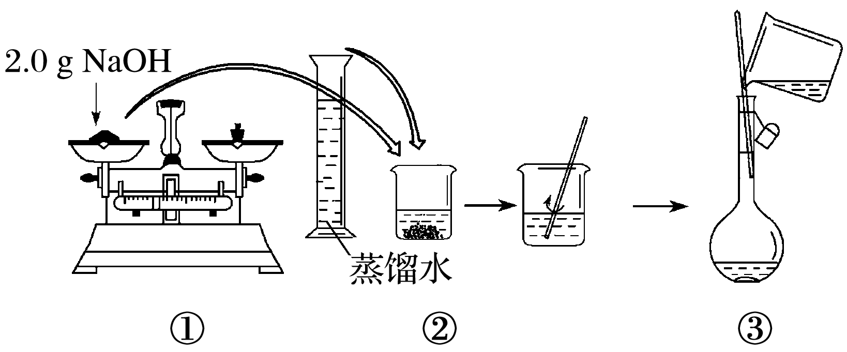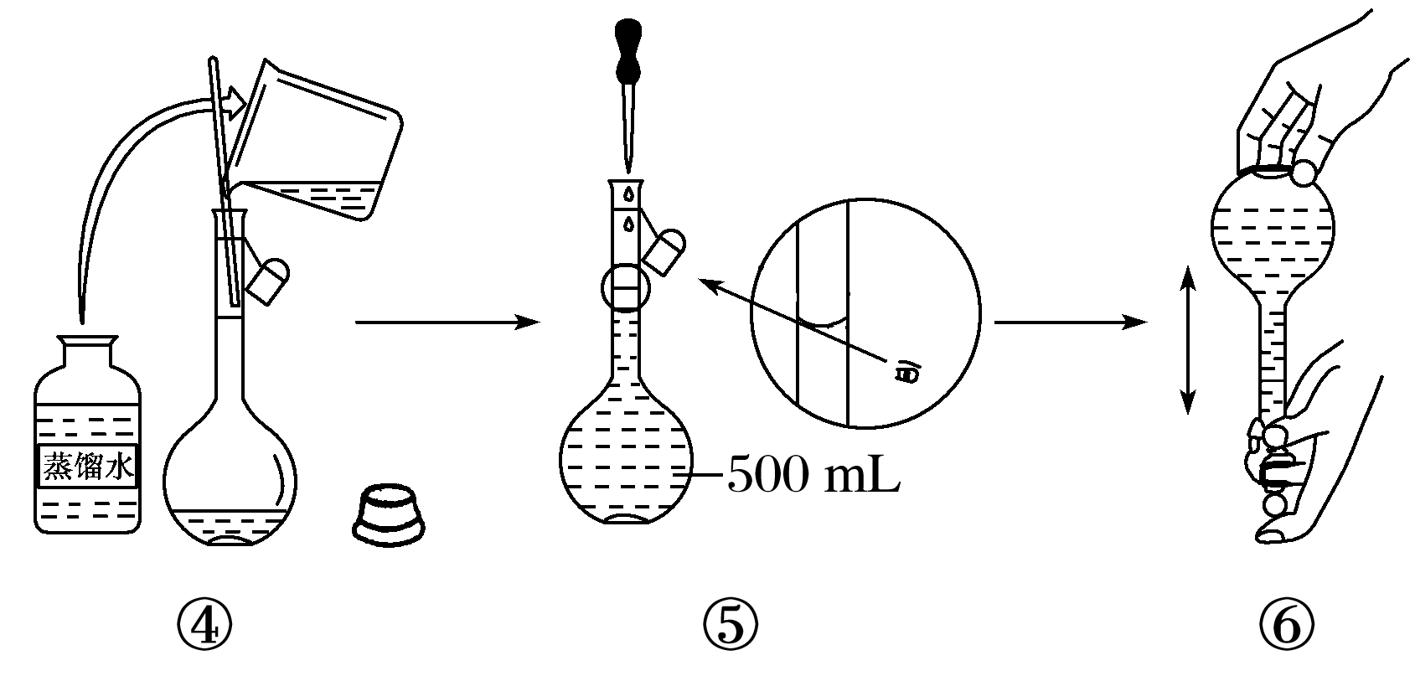

该同学的错误步骤有(　　)

A.1处 B.2处 C.3处 D.4处

答案　C

解析　第①步不能把NaOH放在称量纸上称量；第④步玻璃棒应接触容量瓶内壁刻度线以下的部分；第⑤步定容时应平视刻度线。

3.某学生在配制一定物质的量浓度氢氧化钠溶液时，结果所配溶液的浓度偏高，其原因可能是(　　)

A.所用氢氧化钠已经潮解

B.向容量瓶中加水未到刻度线

C.有少量氢氧化钠溶液残留在烧杯里

D.用带游码的托盘天平称2.4 g NaOH时误用了“左码右物”方法

答案　B

解析　A项，所用NaOH已经潮解，实际称量的氢氧化钠的质量减小，氢氧化钠的物质的量减小，所配溶液浓度偏低，错误；B项，向容量瓶中加水未到刻度线时溶液的体积偏小，溶液的浓度偏大，正确；C项，有少量氢氧化钠溶液残留在烧杯里，造成了溶质的损耗，溶液浓度偏低，错误；D项，称量时误用“左码右物”，若不使用游码，对称取的氢氧化钠的质量无影响，对所配溶液浓度无影响；若使用游码，实际称取氢氧化钠的质量减小，所配溶液浓度偏低，错误。

4.下列溶液的配制过程能引起浓度偏高的是(　　)

①用1 g 98%的浓硫酸加4 g水配成1∶4的硫酸

②配制一定物质的量浓度的硫酸溶液时，定容后，塞好塞子倒转摇匀后，发现液面低于刻度线

③在100 mL无水乙醇中加入2 g碘片溶解后配成2%的碘酒溶液

④在80 mL水中加入18.4 mol·L－1的硫酸20 mL，配制3.68 mol·L－1的硫酸溶液

⑤质量分数为5*x*%和*x*%的两种氨水等体积混合配成3*x*%的氨水

⑥10%的硫酸和90%的硫酸等体积混合配制50%的硫酸溶液

A.①③⑤ B.②④⑤

C.③④⑥ D.④⑤⑥

答案　C

解析　①浓硫酸的密度大于1 g·mL－1，水的密度是1 g·mL－1，用1 g 98%的浓硫酸加4 g水配成1∶4(体积比)的硫酸，浓硫酸的体积和水的体积比小于1∶4，导致配制溶液浓度偏低；②配制一定物质的量浓度的硫酸溶液时，定容后，塞好塞子倒转摇匀后，发现液面低于刻度线，溶质的物质的量和溶液的体积都不变，所以配制溶液浓度不变；③乙醇的密度小于1 g·mL－1，故在100 mL无水乙醇中加入2 g碘片溶解后形成的溶液的浓度大于2%；④浓硫酸溶液密度大于水的密度，在80 mL水中加入18.4 mol·L－1的硫酸20 mL，溶液体积小于100 mL，所以配制浓度高于3.68 mol·L－1；⑤5*x*%的氨水与*x*%的氨水等质量混合时溶质的质量分数为(5*x*%＋*x*%)/2＝3%，如果等体积混合时，由于5*x*%的氨水的密度小于*x*%的氨水的密度，则*x*%的氨水的质量大于5*x*%的氨水的质量，所以混合后溶质质量分数偏向于*x*%的氨水，故质量分数小于3*x*%；⑥溶质的质量分数分别为90%和10%的两种硫酸溶液等质量混合后，溶液中的溶质的质量分数为(90%＋10%)/2＝50%，哪种溶液的质量大，就偏向于谁的溶质质量分数，由于90%硫酸溶液的密度大于10%硫酸溶液的密度，所以90%和10%的两种硫酸溶液等体积混合后，90%硫酸溶液的质量大于10%硫酸溶液的质量，所以混合后溶液中溶质的质量分数大于50%，则配制溶液浓度偏大；故选C。

5.把200 mL NH4HCO3和Na2CO3的混合溶液分成两等份，取一份加入含*a* mol NaOH的溶液恰好反应完全；取另一份加入含*b* mol HCl的盐酸恰好反应完全。该混合溶液中*c*(Na＋)为(　　)

A.(10*b*－5*a*)mol·L－1 B.(2*b*－*a*)mol·L－1

C.(－)mol·L－1 D.(5*b*－)mol·L－1

答案　A

解析　NH4HCO3和*a* mol NaOH恰好完全反应，则NH4HCO3的物质的量为0.5*a* mol，取另一份加入含*b* mol HCl的盐酸恰好反应完全，由NH4HCO3反应掉的盐酸为0.5*a* mol，则由Na2CO3反应掉的盐酸为*b* mol－0.5*a* mol，Na2CO3的物质的量为(*b* mol－0.5*a* mol)×0.5，则*c*(Na＋)＝(*b* mol－0.5*a* mol)÷0.1＝(10*b*－5*a*)mol·L－1。

6.有Al2(SO4)3和Na2SO4的混合溶液*V* L，将它均分成两份。一份滴加氨水，使Al3＋完全沉淀；另一份滴加BaCl2溶液，使SO完全沉淀。反应中消耗*a* mol NH3·H2O、*b* mol BaCl2。据此得知原混合溶液中的*c*(Na＋)(mol·L－1)为(　　)

A.(4*b*－2*a*)/*V* B.(2*b*－2*a*)/*V*

C.(2*b*－*a*)/*V* D.(*b*－2*a*)/V

答案　A

解析　根据题意Al3＋的物质的量为*a*/3 mol，SO的物质的量为*b* mol，因Na2SO4和Al2(SO4)3的混合溶液不显电性，设每份混合溶液中Na＋的物质的量为*x* mol，则根据电荷守恒可知，*a*/3×3＋*x*×1＝*b*×2，*x*＝2*b*－*a*，原混合溶液中的*c*(Na＋)＝(4*b*－2*a*)/*V* mol·L－1。

7.下图是某学校实验室从化学试剂商店买回的硫酸试剂标签上的部分内容。据此下列说法正确的是(　　)

|  |
| --- |
| 硫酸　化学纯CP  　500 mL  品名：硫酸  化学式：H2SO4  相对分子质量：98  密度：1.84 g·cm－3  质量分数：98% |

A.该硫酸的物质的量浓度为9.2 mol·L－1

B.1 mol Zn与足量该硫酸反应产生2 g氢气

C.配制200 mL 4.6 mol·L－1的稀硫酸需取该硫酸50 mL

D.该硫酸与等质量的水混合后所得溶液的浓度大于9.2 mol·L－1

答案　C

解析　A项，*c*＝

＝18.4 mol·L－1；B项，Zn与浓H2SO4反应放出SO2气体；C项，200 mL×4.6 mol·L－1＝*x*·18.4 mol·L－1，*x*＝50 mL；D项，由于水的密度小于H2SO4的密度，所以当浓H2SO4与水等质量混合时，其体积大于浓H2SO4体积的2倍，所以其物质的量浓度小于9.2 mol·L－1。

8.在标准状况下，将*a* L NH3完全溶于水得到*V* mL氨水，溶液的密度为*ρ* g·cm－3，溶质的质量分数为*w*，溶质的物质的量浓度为*c* mol·L－1。下列叙述中正确的是(　　)

①*w*＝×100%

②*c*＝

③向上述溶液中再加入*V* mL水后，所得溶液的质量分数大于0.5*w*

A.①③ B.②③

C.② D.①

答案　C

解析　①氨水的溶质可看作氨气，则*w*＝×100%，错误；②正确；③溶质质量分数＝溶质质量/溶液质量×100%＝*ρ*(氨水)*Vw*/[*ρ*(氨水)*V*＋*ρ*(水)*V*]×100%<0.5*w*[因为*ρ*(氨水)<1]，错误；故选C。

9.向100 mL FeCl3溶液中通入标准状况下的H2S气体3.36 L，设H2S全部被吸收后，再加入过量的铁粉，待反应停止后，测得溶液中含有0.6 mol金属阳离子，则原FeCl3溶液的物质的量浓度为(　　)

A.5.0 mol·L－1 B.4.0 mol·L－1

C.4.5 mol·L－1 D.3.0 mol·L－1

答案　B

10.下表记录了*t* ℃时的4份相同的硫酸铜溶液中加入无水硫酸铜的质量以及析出的硫酸铜晶体(CuSO4·5H2O)的质量(温度保持不变)的实验数据：

|  |  |  |  |  |
| --- | --- | --- | --- | --- |
| 硫酸铜溶液 | ① | ② | ③ | ④ |
| 加入的无水硫酸铜(g) | 3.00 | 5.50 | 8.50 | 10.00 |
| 析出的硫酸铜晶体(g) | 1.00 | 5.50 | 10.90 | 13.60 |

当加入6.20 g无水硫酸铜时，析出硫酸铜晶体的质量(g)为(　　)

A.7.70 B.6.76

C.5.85 D.9.00

答案　B

解析　＝

*x*＝1.26 g

所以当加入6.20 g无水硫酸铜时，析出CuSO4晶体的质量为1.26 g＋5.50 g＝6.76 g。

11.如图是MgSO4、NaCl的溶解度曲线。下列说法正确的是(　　)

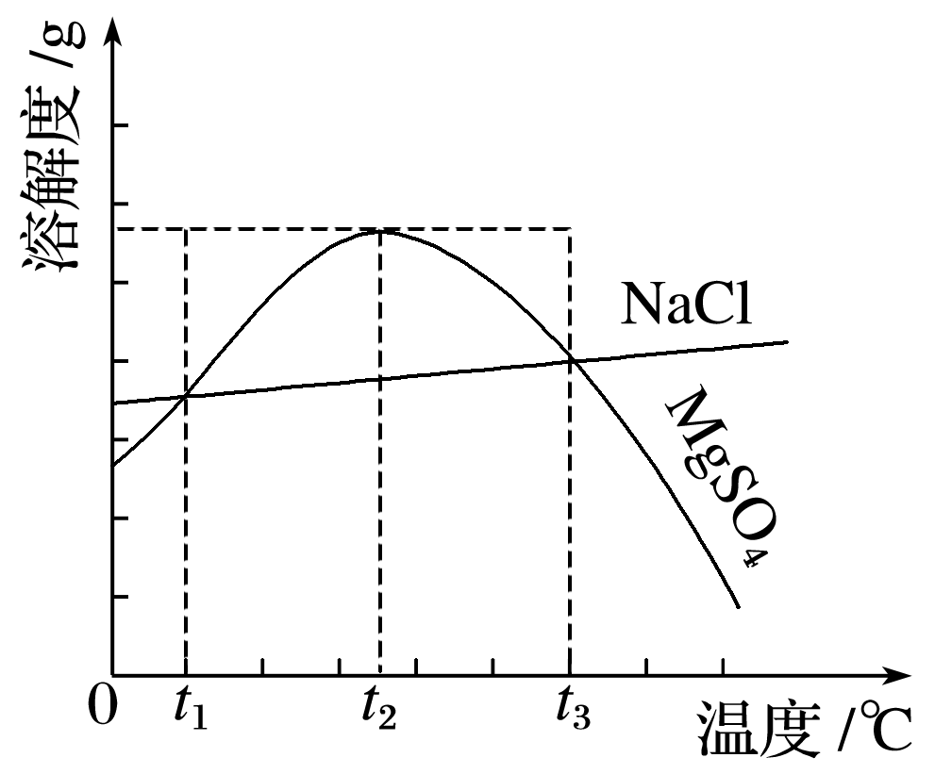

A.MgSO4的溶解度随温度升高而升高

B.NaCl的溶解度比MgSO4的溶解度大

C.在*t*2℃时，MgSO4饱和溶液的溶质质量分数最大

D.把MgSO4饱和溶液的温度从*t*3 ℃降至*t*2 ℃时，有晶体析出

答案　C

解析　A项，*t*2 ℃之前，MgSO4的溶解度随温度的升高而增大，*t*2 ℃之后，随温度的升高而降低；B项，*t*1 ℃、*t*3 ℃时，NaCl、MgSO4的溶解度相等；C项，*w*＝×100%，*S*越大， *w*越大；D项，把MgSO4饱和溶液的温度从*t*3 ℃降至*t*2 ℃时，由饱和溶液变成不饱和溶液，不会有晶体析出。

12.已知某“84消毒液”瓶体部分标签如图所示，该“84消毒液”通常稀释100倍(体积之比)后使用。请回答下列问题：

(1)该“84消毒液”的物质的量浓度约为____________ mol·L－1。

|  |
| --- |
| 84消毒液  有效成分　NaClO  规格　1 000 Ml  质量分数　25%  密度　1.19 g·cm－3 |

(2)某同学取100 mL该“84消毒液”，稀释后用于消毒，稀释后的溶液中*c*(Na＋)＝________ mol·L－1。

(3)该同学参阅该“84消毒液”的配方，欲用NaClO固体配制480 mL含NaClO质量分数为25%的消毒液。下列说法正确的是________(填字母)。

A.如图所示的仪器中，有三种是不需要的，还需要一种玻璃仪器

B.容量瓶用蒸馏水洗净后，应烘干后才能用于溶液配制

C.配制过程中，未用蒸馏水洗涤烧杯和玻璃棒可能导致结果偏低

D.需要称量NaClO固体的质量为143.0 g

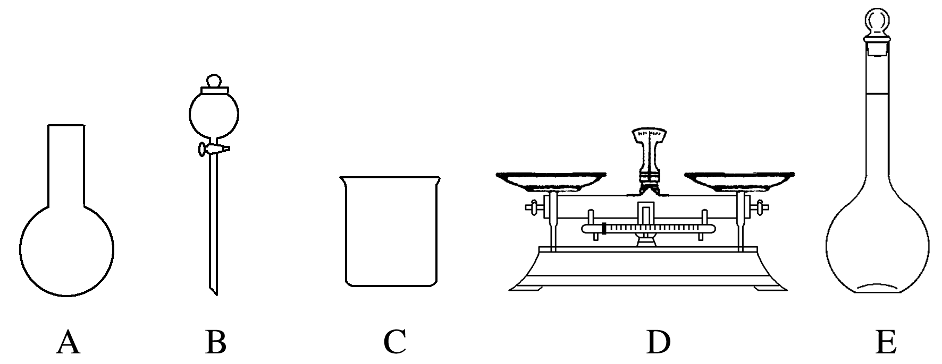

(4)“84消毒液”与稀硫酸混合使用可增强消毒能力，某消毒小组人员用98%(密度为1.84 g·cm－3)的浓硫酸配制2 L 2.3 mol·L－1的稀硫酸用于增强“84消毒液”的消毒能力。

①所配制的稀硫酸中，H＋的物质的量浓度为________ mol·L－1。

②需用浓硫酸的体积为________mL。

答案　(1)4.0　(2)0.04　(3)C　(4)①4.6　②250

解析　(1)由*c*＝得，*c*(NaClO)

＝≈4.0(mol·L－1)。

(2)稀释前后溶液中NaClO的物质的量不变，则有：100 mL×10－3 L·mL－1×4.0 mol·L－1＝100 mL×100×10－3 L·mL－1×*c*(NaClO)，解得稀释后*c*(NaClO)＝0.04 mol·L－1，*c*(Na＋)＝*c*(NaClO)＝0.04 mol·L－1。

(3)选项A，需用托盘天平称量NaClO固体，需用烧杯来溶解NaClO，需用玻璃棒进行搅拌和引流，需用容量瓶和胶头滴管来定容，图示中的A、B不需要，但还需要玻璃棒和胶头滴管；选项B，配制过程中需要加水，所以经洗涤干净的容量瓶不必烘干后再使用；选项C，未洗涤烧杯和玻璃棒将导致配制的溶液中溶质的物质的量减小，结果偏低。选项D，应选取500 mL的容量瓶进行配制，然后取出480 mL即可，所以需要NaClO的质量为0.5 L×4.0 mol·L－1×74.5 g·mol－1＝149.0 g。

(4)①根据H2SO4的组成可知，溶液中*c*(H＋)＝2*c*(H2SO4)＝4.6 mol·L－1。②2 L 2.3 mol·L－1的稀硫酸中溶质的物质的量为2 L×2.3 mol·L－1＝4.6 mol，设需要98%(密度为1.84 g·cm－3)的浓硫酸的体积为*V* mL，则有＝4.6 mol，解得*V*＝250。

13.工业上用重铬酸钠(Na2Cr2O7)结晶后的母液(含少量杂质Fe3＋)生产重铬酸钾(K2Cr2O7)。

工艺流程及相关物质溶解度曲线如图：

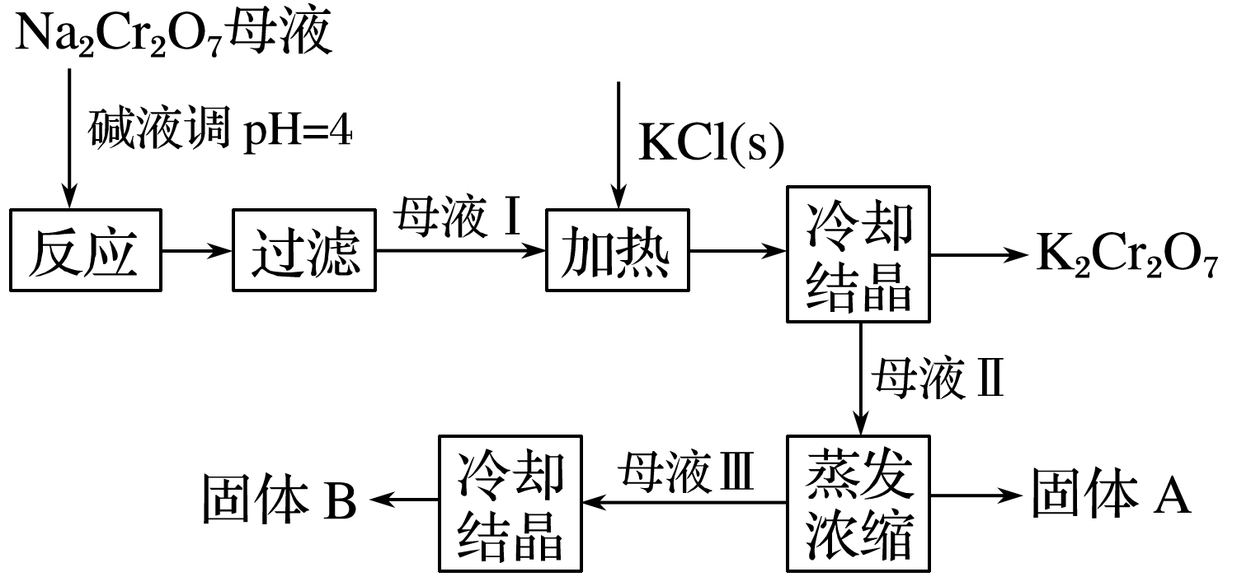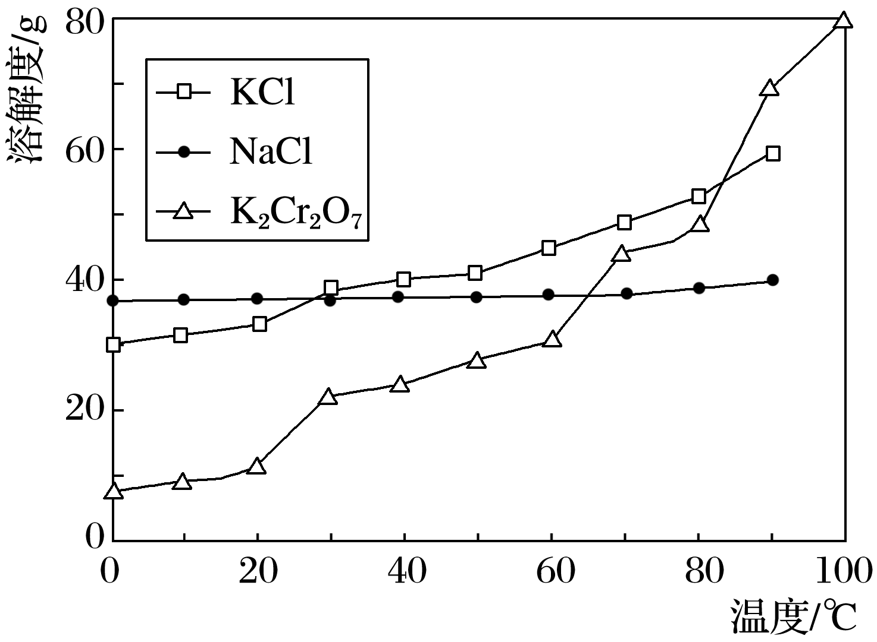

(1)由Na2Cr2O7生产K2Cr2O7的化学方程式为__________________________，

通过冷却结晶析出大量K2Cr2O7的原因是____________________。

(2)向Na2Cr2O7母液中加碱液调pH的目的是____________________。

(3)固体A主要为__________(填化学式)，固体B主要为__________(填化学式)。

(4)用热水洗涤固体A，回收的洗涤液转移到母液________(填“Ⅰ”、“Ⅱ”或“Ⅲ”)中，既能提高产率又可使能耗最低。

答案　(1)Na2Cr2O7＋2KCl===K2Cr2O7＋2NaCl

低温下K2Cr2O7溶解度远小于其他组分，随温度的降低，K2Cr2O7溶解度明显减小(合理即可)

(2)除去Fe3＋

(3)NaCl　K2Cr2O7

(4)Ⅱ

解析　(1)Na2Cr2O7与KCl发生复分解反应，化学方程式为Na2Cr2O7＋2KCl===K2Cr2O7＋2NaCl，根据图像可知，低温下K2Cr2O7溶解度远小于其他组分，随温度的降低，K2Cr2O7的溶解度明显减小。

(2)加碱使Fe3＋生成沉淀而除去Fe3＋。

(3)根据溶解度的大小，高温浓缩时，NaCl析出，所以固体A主要为NaCl；冷却结晶时，K2Cr2O7析出，所以固体B主要为K2Cr2O7。

(4)用热水洗涤固体NaCl，洗涤液中含有NaCl，所以洗涤液转移到母液Ⅱ中，既能提高产率又能使能耗最低。

14.工业上黄铜矿(主要成分X是由Cu、Fe、S三种元素组成的盐)为确定X的化学式，通过以下实验测定：

①准备称取11.04 g样品，全部溶于200 mL的浓HNO3中，反应后的溶液加水稀释至2 L时测得其pH为0；

②将稀释后的溶液分为两等份，向其中一份溶液中滴加5.75 mol·L－1的NaOH溶液，当加入的NaOH溶液体积为200 mL时，正好沉淀完全；向另一份溶液中滴加0.600 mol·L－1 Ba(NO3)2溶液，当加入的Ba(NO3)2溶液体积为100 mL时，正好沉淀完全。

通过计算确定X的化学式(写出计算过程)。

答案　原溶液中SO的物质的量为100 mL×0.600 mol·L－1×2＝0.12 mol

加入NaOH的物质的量：200 mL×5.750 00 mol·L－1＝1.15 mol

沉淀原溶液中金属离子需要消耗NaOH物质的量为

1.15 mol×2－2 L×1 mol·L－1＝0.3 mol

设Cu元素的物质的量为*x*，Fe元素的物质的量为*y*

*x*＝0.06 mol　*y*＝0.06 mol

化学式为CuFeS2。